***基于MT管理器或者VScode的代码高亮***

MT管理器

VScode

1. MT管理器

使用方法:

1.使用mt管理器打开文件星骰插件染色器.zip(内容如图1-1)

2.选中其中后缀为mtsx的文件

3.在弹出的选项框中选择"安装"(如图2)

4.等待弹出"安装完毕"的提示框

效果预览:

浅色摸式 深色模式

自定义相关

1.修改颜色

①点击核心文件(后缀为mtsx的文件)

②选择"编辑"

③如图可见，代码中第4行到第16行为相关颜色代码

双引号内数据不要修改，在双引号后两个颜色代码对应为浅色背景与深色背景的对应代码染色，可概据自己喜好进行修改。

特别注意的一点第14行为背景染色，因此对应代码需要增加两位透明度位。

2.VScode

**图标

** 使用方法：

1.转到**扩展视图**

2.单击**更多视图与操作**

3.选择**从VSIX安装**

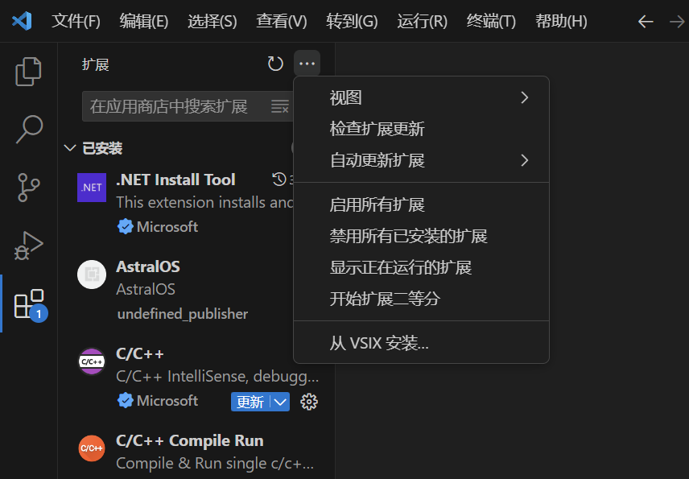

效果预览:

